JANEK GWIZDALA
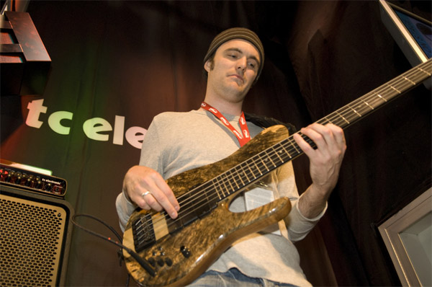
l'inizio di Janek nella musica cominciò a 11 anni con lezioni di chitarra classica a the Merton Music Foundation dal povero Peter Woodings, e proseguì con lo studio della musica classica suonando in orchestre di ottoni e dedicandosi alla percussione orchestrale, prendendo lezioni di batteria da Danny Farrant, che ora suona questo strumento con Buzzcocks, e partecipando a quasi tutti gli stili e generi di formazione che era offerta da MMF.

In questi anni l'interesse principale di Janek erano le percussioni e fu l'esca di uno dei suoi percussionisti preferiti (Ian Thomas) che lo convinse ad iscriversi e a partecipare a una serata jazz al "Gun Tavern" a Croydon con un amico Laurence Cottle , leader della band.
il giorno dopo il bassista fu presto e Janek seguì Laurence a Londra e per tutta la Gran Bretagna apprendendo tutto ciò che poteva. Il lavoro a Ronnie Scott's Jazz Club a Londra come tecnico del suono gli permise di incontrare star come Brazilian Jazz Airto Moreira e Flora Purim. Dopo un invito a stare con loro a Londra nel 1998, fu grazie a Flora che lui potè andare negli Stati Uniti e frequentare il Berklee College of Music.
mentre studiava, Janek entrò a far parte della band "Kenwood Dennard" e colse l'opportunità di lavorare con musicisti come Pete Levin, and Hiram Bullock.
solo dopo 3 semetri a Berklee Janek si trasferì a New York per inseguire la sua carriera. Lavorando giorno e notte sulle canzoni, i prossimi 8 anni avrebbero incluso tours, date record, produzione, una direzione del Musical e lavorare con Jive Jones, Adam Freeland, Mike Philips, Jem, Delta Goodrem, Wayman Tisdale, Wayne Krantz, Mike Stern, Randy Brecker, Paul Shafer, VV Brown, Pat Metheny, Ronny Jordan, Marcus Miller, Dapp Theory, James Valentine, Jojo Mayer, Jeff Lorber, e molti altri.

